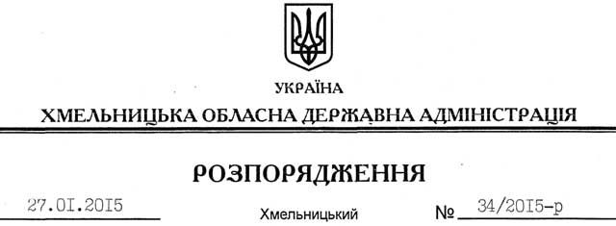

Про надання дозволу на розроблення проекту землеустрою щодо відведення земельної ділянки Міністерству оборони України

На підставі статей 6, 21, 39 Закону України “Про місцеві державні адміністрації”, статей 17, 92, 122-124 Земельного кодексу України, статті 50 Закону України “Про землеустрій”, розглянувши клопотання КЕВ м. Хмельницький від 25.12.2014 року та додані матеріали:

1. Надати дозвіл Міністерству оборони України на розроблення проекту землеустрою щодо відведення земельної ділянки в постійне користування за рахунок земель державної власності (землі промисловості, транспорту, зв’язку, енергетики, оборони та іншого призначення) орієнтовною площею 4,9 га, що знаходиться за межами населених пунктів на території Самчиківської сільської ради Старокостянтинівського району Хмельницької області, для розміщення та постійної діяльності Збройних Сил України.

2. Міністерству оборони України при розробленні проекту землеустрою щодо відведення земельної ділянки забезпечити дотримання вимог чинного законодавства.
3. Контроль за виконанням цього розпорядження покласти на заступника голови облдержадміністрації відповідно до розподілу обов’язків.

Перший заступник
голови адміністрації О.Симчишин

